DIA 17 DE JUNHO DE 2020 - 9º ANO - TURMA B

TODO MUNDO PODE DESENVOLVER
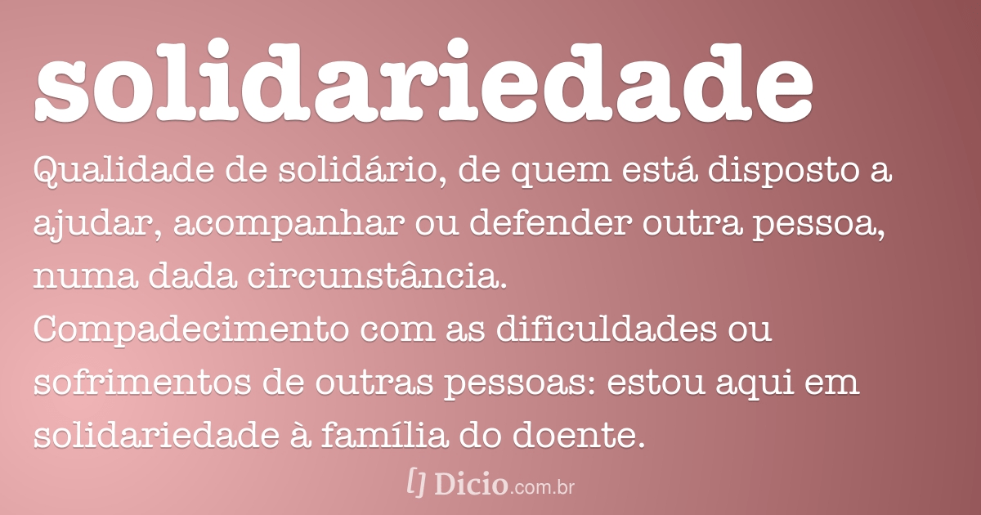

Seus colegas aprendem mais quando você participa das aulas. Fique com eles.

►1ª AULA: 13h -13:55’ - INT. TEXTUAL – PROFESSORA TATYELLEN PAIVA
CAPÍTULO 8 – DISCURSO PUBLICITÁRIO

Etapa 1 - Faça a leitura do texto da seção "Você constrói". - Livro SAS 02, p. 90 a 92
Etapa 2 - Resolva os exercícios de interpretação. Livro SAS 02 – p. 93, (questão 1 - itens A a C)
*Envie foto da atividade realizada para COORDENAÇÃO Manu. Escreva a matéria, seu nome e seu número em cada página.

Etapa 3 - Acesse o link disponibilizado no grupo para a aula na plataforma Google Meet.
Etapa 4 - Atente-se à correção da atividade pós-aula e de classe. 73 e 74 (questão 7) 93 - (questões 1 - itens A a C)
Caso não consiga acessar a aula online, comunique-se com a Coordenação e confira suas respostas pelo gabarito disponível no portal SAS. Anote suas dúvidas e esclareça-as com a professora na próxima aula.

►2ª AULA: 13:55’-14:50’ - GEOGRAFIA – PROFESSOR ALISON ALMEIDA
CAPÍTULO 07 – INDUSTRIALIZAÇÃO E URBANIZAÇÃO - Urbanização

PASSO 01 – Abra o livro nas páginas 20 a 21 (SAS 2).

PASSO 02 – Abra, no whatsapp da turma, o link de acesso ao Google Meet para aula.

Caso não consiga acessar, comunique-se com a Coordenação e siga os passos seguintes e realize o passo 03.
1 – Faça a leitura das páginas 20 a 21 (SAS 2) e grife as partes que você julgar mais importantes.
2 – Anote suas dúvidas; quando a videoconferência terminar, o professor Alison o atenderá pelo WhatsApp.

PASSO 03 – Faça os exercícios.
-Página: 27 (SAS 2) Questão: 01, 02 e 03

*Envie foto da atividade realizada para COORDENAÇÃO Manu. Escreva a matéria, seu nome e seu número em cada página.

PASSO 04 – Acompanhe, pelo Google Meet, a correção das atividades.
Se não tiver acessado a aula online, confira suas respostas pelo gabarito disponível na plataforma SAS. Anote suas dúvidas e esclareça-as com o professor na próxima aula.

►3ª AULA: 14:50’-15:45’ - MATEMÁTICA - PROFESSOR DENILSON SOUSA
CAPÍTULO 7 – EQUAÇÃO DO 2º GRAU
1° passo: Organize-se com seu material, livro de Matemática, caderno, caneta, lápis e borracha.
2° passo: Leia a página 22.
2° passo: Acesse o link disponibilizado no grupo da sala no WhatsApp para a aula na plataforma Google Meet. O professor Denilson vai trabalhar com resolução de equações incompletas de segundo grau.
Caso não consiga acessar, comunique-se com a Coordenação e realize as ações abaixo. Somente depois, realize o 3º passo.
1-Abra o arquivo que o professor Denilson colocou no grupo da sala e faça o estudo minucioso das resoluções contidas nele.
2-Anote as suas dúvidas sobre as questões. Quando a videoconferência terminar o professor Denilson vai atender você por meio do WhatsApp.

3-O professor Denilson vai disponibilizar no grupo da sala, um link com a gravação da videoconferência, assim que possível baixe essa gravação para esclarecer ainda mais a solução das questões.
3° passo: Baseado em seus conhecimentos, resolva as questões:
Página 23 Q. 2 (A e C)
Durante a resolução dessas questões o professor Denilson vai tirar dúvidas no grupo de WhatsApp da sala.

►INTERVALO: 15:45’-16:10’

►4ª AULA: 16:10’-17:05’ – GEOGRAFIA – PROFESSOR ALISON ALMEIDA
CAPÍTULO 07 – INDUSTRIALIZAÇÃO E URBANIZAÇÃO - Conexão Brasil – Japão abre as portas para imigração a atrai brasileiros

PASSO 01 – Abra o livro nas páginas 28 e 29 (SAS 2).

PASSO 02 – Abra, no whatsapp da turma , o link de acesso ao Google Meet para a aula.
Caso não consiga acessar, comunique-se com a Coordenação , siga os passos seguintes e realize o passo 03.

1 – Faça a leitura das páginas 28 e 29 (SAS 2) e grife as partes que você julgar mais importantes.
2 – Anote suas dúvidas; quando a vídeo chamada terminar o professor Alison o atenderá pelo WhatsApp.

PASSO 03 – Faça os exercícios.
-Página: 29 (SAS 2) Questão: 01 e 03
*Envie foto da atividade realizada para COORDENAÇÃO Manu. Escreva a matéria, seu nome e seu número em cada página.

PASSO 04 – Acompanhe, pelo Google Meet, a correção das atividades.
Se não tiver acessado a aula online, confira suas respostas pelo gabarito disponível na plataforma SAS. Anote suas dúvidas e esclareça-as com o professor na próxima aula.
Terminamos. Foi muito bom contar com você.

